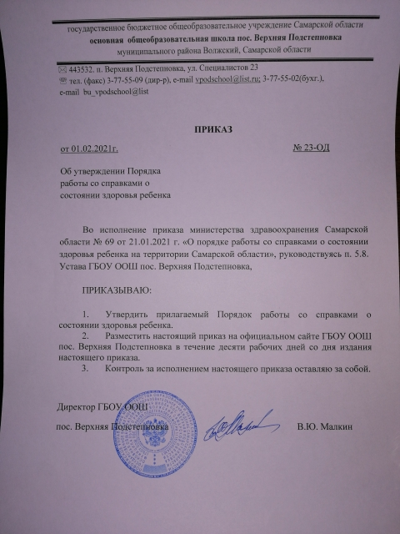

Приложение к приказу № 23-ОД от 01.02.2021г.

«Об утверждении Порядка работы

со справками о состоянии здоровья ребенка»

**Порядок работы со справками о состоянии здоровья ребенка**

1. Общие положения
   1. Порядок работы со справками о состоянии здоровья ребенка (далее – Порядок) разработан с целью систематизации в государственном бюджетном общеобразовательном учреждении Самарской области основной общеобразовательной школы пос. Верхняя Подстепновка (далее – образовательная организация) работы со справками о состоянии здоровья ребенка, предоставленными родителями (законными представителями) обучающегося, обучающимся лично, сотрудником медицинской организации, оказывающей в образовательной организации медицинские услуги обучающимся .
2. Основания для предоставления справок о состоянии здоровья ребенка
   1. Справки о состоянии здоровья ребенка предоставляются в образовательную организацию в следующих случаях:

пропуск обучающимся (воспитанником) учебных дней по причине болезни;

пропуск обучающимся (воспитанником) учебных дней по причине контакта с больными инфекционными заболеваниями;

необходимость определения у обучающегося группы здоровья, медицинской группы для занятий физической культурой и спортом, а также выполнения мероприятий, связанных с охраной его жизни и здоровья. J

1. Порядок предоставления, учета, работы и хранения справок о состоянии

здоровья ребенка в образовательной организации

* 1. В целях организации работы по охране жизни и здоровья обучающихся (воспитанников) приказом директора образовательной организации назначается ответственное лицо за прием медицинских справок от классных руководителей (воспитателей), ответственного лица или руководителя образовательной организации, осуществление учета (регистрацию, внесение соответствующих отметок в журнале учета и передачи), передачу медицинских справок, предоставленных родителями (законными представителями) обучающегося (воспитанника) или обучающимся медицинскому работнику, а также ознакомление с необходимой информацией учителя физической культуры.
  2. Справка о состоянии здоровья ребенка предоставляется родителем (законным представителем) обучающегося (воспитанника), обучающимся лично, медицинским работником образовательной организации или сотрудником медицинской организации, оказывающей в образовательной организации медицинские услуги обучающимся (воспитанникам), при наличии согласия родителя (законного представителя) обучающегося (воспитанника) классному руководителю (воспитателю).

В случае отсутствия классного руководителя (воспитателя) медицинская справка предоставляется ответственному лицу или руководителю образовательной организации.

* 1. Классный руководитель (воспитатель, ответственное лицо или руководитель образовательной организации) в день получения справки о состоянии здоровья ребенка обязан передать ее ответственному лицу.
  2. Ответственное лицо в день получения от классного руководителя (воспитателя, ответственного лица или руководителя образовательной организации) справки о состоянии здоровья ребенка:

производит регистрацию справки о состоянии здоровья ребенка в журнале учета и передачи медицинских справок в образовательной организации по форме согласно приложению к настоящему Порядку (далее - журнал учета и передачи), который ведется на бумажном носителе и должен быть пронумерован, прошнурован и скреплен печатью образовательной организации, либо в электронном виде в АСУ РСО;

передает справки о состоянии здоровья ребенка медицинскому работнику, оказывающему медицинскую помощь в образовательной организации, в случае, если она была предоставлена родителем (законным представителем) обучающегося (воспитанника) или обучающимся лично (если обучающийся достиг возраста 15 лет) одновременно вносит соответствующую отметку в журнал учета и передачи;

в случае изменения у обучающегося (воспитанника) медицинской группы для занятий физической культурой и спортом обеспечивает проставление медицинским работником отметки в графе, касающейся информации о медицинской группе для занятий физической культурой и спортом, журнала учета и передачи;

после осуществления предыдущих действий, обеспечивает ознакомление с информацией регистрационной записи, содержащейся в журнале учета и передачи, учителя физической культуры. j

* 1. Обработка данных о состоянии здоровья обучающихся (воспитанников), относящихся к персональным данным, должна осуществляться в соответствии с Федеральным законом «О персональных данных».

Должностные лица образовательной организации, получившие доступ к данным о состоянии здоровья обучающегося (воспитанника), обязаны не раскрывать третьим лицам и не распространять соответствующие персональные данные обучающегося (воспитанника) без согласия законного представителя обучающегося (воспитанника) и обучающегося (если обучающийся достиг возраста 15 лет).

Приложение к Порядку работы

со справками о состоянии здоровья ребенка

Журнал учета и передачи медицинских справок обучающихся (воспитанников) в образовательной организации

|  |  |  |  |  |  |  |  |  |  |  |  |  |
| --- | --- | --- | --- | --- | --- | --- | --- | --- | --- | --- | --- | --- |
| N  п/  п | ФИО о буч аю- щего ся  (восп  итан  ника) | Класс | Наименование организации, выдавшей медицинскую справку, дата, номер | Срок освобождения от занятий физической культурой/ отметка медицинского работника | Информация о медицинской группе для занятий физической культурой и спортом (в случае изменения)/ отметка медицинского работника | Передача медицинской справки ответственному лицу | | Дата  передачи  медицин­  ской  справки  медицин­  скому  работнику | ФИО  медицин­  ского  работни­  ка | Роспись  медицин­  ского  работни­  ка | С информацией ознакомлен | |
| Передал:  ФИО  классного  руководи­  теля,  подпись,  дата,  время | Получил:  ФИО  ответст­  венного  лица,  подпись,  дата,  время | ФИО  учителя  физичес­  кой  культуры | Роспись |
| 1 | 2 | 3 | 4 | 5 | 6 | 7 | 8 | 9 | 10 | 11 | 12 | 13 |
|  |  |  |  |  |  |  |  |  |  |  |  |  |